**КИЇВСЬКИЙ НАЦІОНАЛЬНИЙ УНІВЕРСИТЕТ**

**імені ТАРАСА ШЕВЧЕНКА**

Факультет інформаційних технологій

**Кафедра прикладних інформаційних систем**  


**Звіт**

до виконання лабораторної роботи №1

з дисципліни «**Кросплатформенне програмування**»

на тему:

«Розгортання Ubuntu на Windows 10»

**Виконано:**

студ. групи ПП - 32

Рябушенко Аліна

**Київ – 2023**

**Мета:**

Метою цього завдання є набуття практичного досвіду у розгортанні проекту у віртуальному середовищі з використанням технологій WSL (Windows Subsystem for Linux) та Docker.

**Виконання:**

Як заміну WSL на MacOS я використовувала Lima.

Встановлюємо Docker.

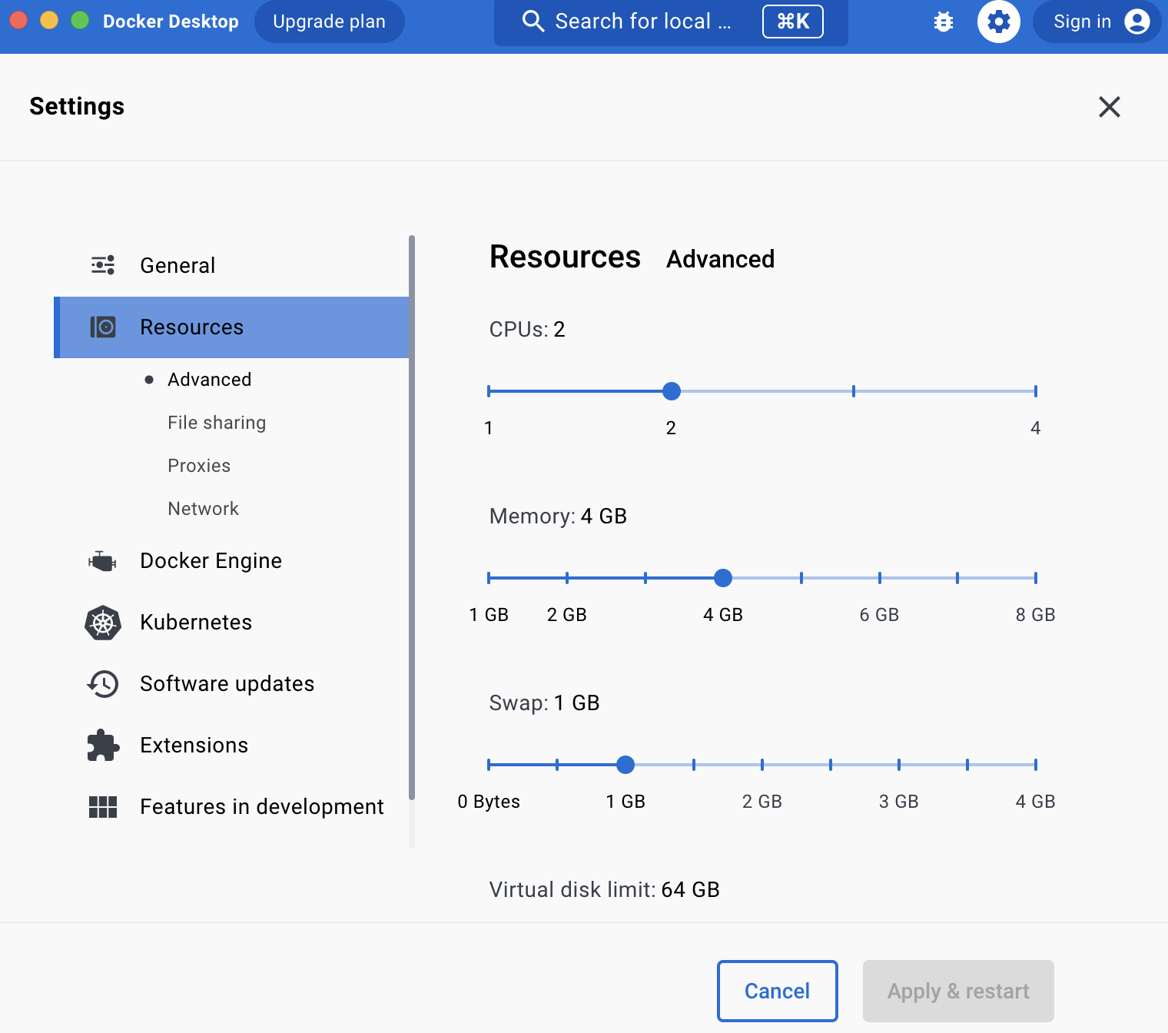

Встановлюємо Lima, додаємо дистрибутив Linux, перевіряємо перелік встановлених дистрибутивів

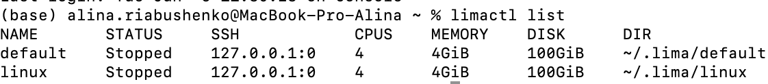

Переходимо в Lima



Переходимо в MySQL

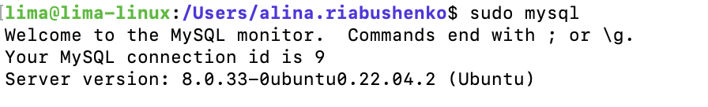

Обираємо базу даних

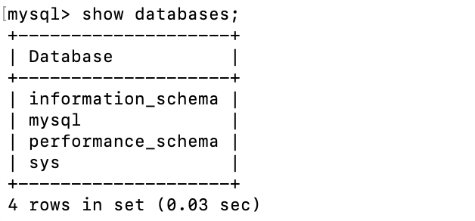

Показуємо список таблиць

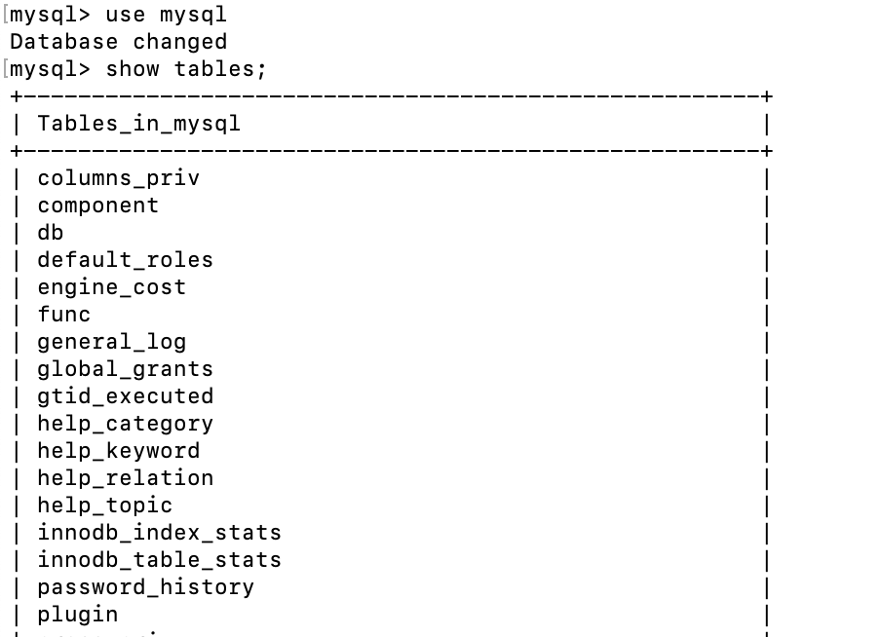

Виконуємо запит на одній з таблиць

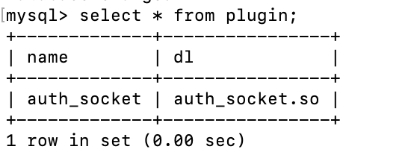

Висновок: на цій лабораторній роботі я отримала практичні навички з розгортання проекту у віртуальному середовищі, використовуючи технології WSL/Docker (Lima).